国家（市）级大学生创新训练项目
中期检查报告

项目名称： 面向Transformer类目标检测器的对抗攻击方法
项目编号： 202610611151
所属学院： 重庆大学国家卓越工程师学院(24120)
项目负责人： 黎曜影
联系电话： 17783035693
项目组成员： 杨孟哲、王金枝、陈乾玮
指导教师： 淦艳

本科生院 制
填写说明

1、本表填写内容必须与事实相符，逐项认真填写，表达准确严谨。空缺项要填“无”。
2、报告书填写内容应言简意赅，思路清晰，论证充分，字迹清楚，一律用计算机输入打印。
3、需签字部分由相关人员以黑色钢笔或水笔签名。均用A4纸双面打印，于左侧装订成册。
4、格式要求：
（1）文中小标题为四号、仿宋、加黑；
（2）栏内正文为小四号、仿宋。
（3）栏内正文1.5倍行距。

一、项目组成员工作情况
项目组  成员 |  | 姓名 |  | 项目中的分工 | 完成情况 | 指导教师  评价
 |  | 黎曜影 |  | 核心算法开发 | 完成
 |  | 杨孟哲 |  | 算法开发 | 完成
 |  | 王金枝 |  | 文档撰写 | 基本完成
 |  | 陈乾玮 |  | 文档撰写 | 基本完成
二、项目研究进展情况说明
1 研究背景
近年来，以视觉Transformer为代表的新一代目标检测架构（如DETR、Swin Transformer及其变体）在COCO等主流数据集中取得了超越传统卷积神经网络（Convolutional Neural Network，CNN）模型的卓越性能。这些基于Transformer的目标检测模型的核心优势在于通过全局自注意力机制高效建模图像中的长程依赖关系，从而在处理重叠物体、复杂场景时表现出更强的鲁棒性与检测精度。这一技术直接推动了自动驾驶、安防监控、工业质检等关键领域感知系统的迭代升级。
然而，深度神经网络固有的脆弱性--对精心设计的微小对抗扰动高度敏感--也随之迁移至了基于Transformer的检测器上。对抗样本作为一种安全探针是评估模型鲁棒性、揭示其决策盲区的关键工具。因此，深入探究面向Transformer类目标检测器的高效、隐蔽的攻击方法，进而揭示深度学习目标检测器的脆弱性，实现以攻促防，对于确保新一代AI系统的安全可靠部署具有重要的理论价值与应用前景。
2 研究动机
目前针对目标检测器的研究有很多，但是大部分是基于CNN类目标检测器设计的。由于CNN类目标检测器和Transformer类目标检测器的架构存在差异，导致基于CNN的方法在面对Transformer类目标检测器时暴露出结构上的攻击力不足。许多攻击方法为追求攻击强度，需要大量迭代（如GARSDC需3000+次）或产生较大的扰动幅值，导致生成效率低下，且生成的对抗样本视觉质量（Imperceptibility）较差，容易被人类或简单滤波器检测。早期攻击多集中在像素空间或低级特征空间添加扰动，缺乏对模型高层语义理解和决策机制的深入利用与干扰。AFOG攻击的出现代表了该领域的重要进展，其提出的可学习对抗注意力机制在攻击Transformer检测器方面展现出显著优势，但它仍存在两方面的局限：第一，在攻击目标数量极多或包含大量微小目标的复杂场景时，AFOG的攻击成功率会显著下降；第二，AFOG本质上仍是一种白盒攻击，依赖于对目标模型的完全访问，难以应对现实中更为普遍的黑盒场景。
为解决上述问题，本项目首先提出了自适应调参的分频和注意力融合攻击（Adaptive Parameter-Tuned Frequency-Division and Attention Fusion Attack，AFFA）方法。该方法通过引入频域分解、自适应参数选择和智能攻击调度，构建可针对不同输入场景动态决策的黑盒攻击系统。其次，本项目提出了针对Transformer模型的双频扩散潜空间引导注意力扰动攻击（Dual-Frequency Diffusion Latent Space Guided Attention Perturbation Attack for Transformers，DDA）方法。该方法的核心动机是超越在像素或特征空间添加噪声的传统方法，转而利用生成模型在潜空间内对图像的语义内容进行主动、可控的误导性编辑。DDA方法能够从根本上干扰模型的深层语义理解，从而在保持极高视觉保真度的同时，实现更强大、更具欺骗性的攻击效果，最终在模型认知层面而非感官层面实现对抗性突破。
3 研究方法
本研究聚焦于白盒无目标攻击场景。攻击者能够完全访问目标检测模型的架构参数与梯度信息（白盒设定，旨在生成对抗样本使得目标检测器无法正确识别图像中的任何真实目标，而不强制要求模型将目标误检为特定类别。在研究中发现，AFOG攻击方式通过引入可学习的对抗性注意力机制，在攻击Transformer检测器方面展现出显著优势。然而，在系统性的实验验证中，本项目发现AFOG在攻击目标数量极多或包含大量微小目标的复杂场景图像时，攻击成功率（ASR）下降明显，且生成的对抗样本视觉隐蔽性（SSIM）难以控制。
3.1 AFFA攻击方法
为了提高无目标白盒攻击的攻击成功率和生成对抗样本的视觉质量，本项目利用分频策略和自适应机制设计了自适应调参的分频和注意力融合攻击（Adaptive Parameter-Tuned Frequency-Division and Attention Fusion Attack，AFFA）方法，如图1所示。
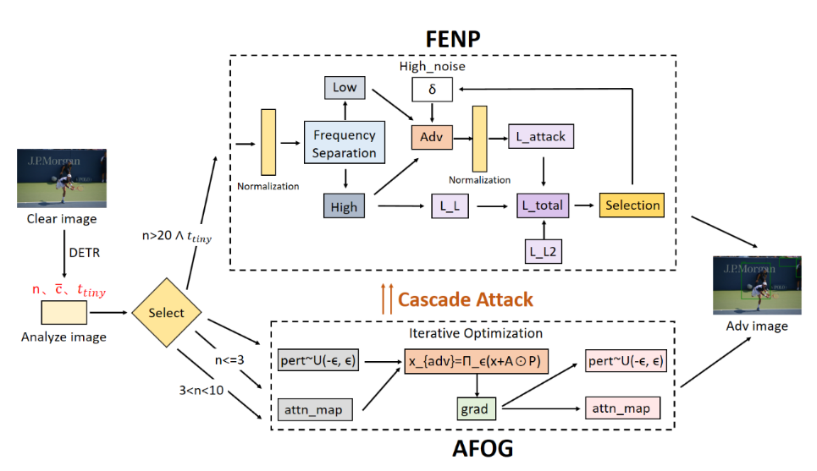
图1 AFFA方法图
3.1.1 分频攻击方法
分频攻击是本项目提出的一种新的对抗攻击方法。与AFOG在空间域引导攻击不同，从频域视角出发，旨在通过可控的频域分解与约束来生成具有高视觉保真度的对抗样本。
基于高斯滤波的空间-频域分解
分频攻击方法并不进行传统的傅里叶或小波变换，而是采用高斯滤波在空间域上模拟频带分解。给定输入图像 I和高斯核标准差 σ，图像被分解为低频成分 I_{low}和高频残差 I_{high}：
$$I_{low}=G_{σ}×I, I_{high}=I−I_{low}$$
其中，G_{σ}表示标准差为σ的二维高斯滤波器。这种分解的物理意义是：I_{low}包含了图像的主要轮廓和缓变信息（对应频域低频），而 I_{high}则保留了边缘、纹理和细节等高频信息。该分解是可导的，使得后续的扰动可以在梯度引导下进行优化。
自适应高频能量约束机制
分频攻击方法的关键创新在于其自适应的扰动能量约束机制。与固定L_{p}范数约束不同，分频攻击方法根据输入图像自身的高频内容动态设定扰动上限。
首先评估原始高频残差 I_{high}的平均绝对能量：
$$E_{high}=\frac{1}{CHW}\sum{|I_{high}|}$$
这是原始高频能量。而扰动噪声 δ 被限制在原始高频能量的一定比例内，即${||δ||}_{2}≤ηE_{high}$，其中 η 是预设系数（代码中为0.3）。这意味着，纹理丰富的图像（E_{high}大）允许更大的扰动幅度，而平滑的图像则扰动受限。这种设计确保了扰动强度与图像本身的纹理复杂性相匹配，增强了隐蔽性。
分频攻击方法的损失函数
分频攻击方法的损失函数由三个核心项构成，共同驱动对抗噪声的优化以实现攻击效果与视觉隐蔽性的平衡：
$$L_{FENp}=L_{attack}+λ_{1}∙RELU\left(\frac{{\left|δ\right|}_{2}}{\sqrt{HW}}−ηE_{high}\right)+λ_{2}∙RELU\left({\left|δ\right|}_{∞}−ϵ\right)$$
第一项 L_{attack}是攻击损失，旨在最大化模型在对抗样本上的预测置信度，直接驱动模型检测失效。第二项是创新的自适应 L₂约束损失，其约束上限并非固定值，而是与原始图像高频能量 E_{high}成比例（η = 0.3），这使得扰动幅度能自适应于图像本身的纹理复杂度，纹理丰富的区域允许更大扰动，平滑区域则扰动受限，从而将扰动自然地“隐藏”在图像固有纹理中。第三项是标准的 L∞约束损失，确保单像素扰动不超过预设阈值ε。通过Adam优化器同时优化这三项损失，FENP能够在频域（通过高斯滤波模拟）中生成具有高效攻击力和高视觉保真度（SSIM > 0.8）的对抗样本。
3.1.2 自适应智能攻击选择器
本项目构建了一个自适应的攻击选择器，能够根据输入图像的实时分析结果，动态选择最优攻击策略。该选择器实现了从“被动执行”到“主动决策”的范式转变，其核心是通过感知-决策-执行-反馈的闭环机制，实现多攻击策略的智能调度。
实时图像分析
在每次攻击前，系统对输入图像进行实时特征提取。给定输入图像 x，系统首先通过模型前向传播获取预测结果：
设模型预测输出为y= f_{θ}(x)，其中包含N个预测框，每个框的置信度为s_{i}，边界框坐标为b_{i}= (cx_{i}, cy_{i}, w_{i}, h_{i})。系统提取以下关键特征：
高置信度目标数量：
$$n_{0.3}=\sum_{i−1}^{N}{I(s_{i}>0.3)}$$
其中I(⋅)是指示函数，统计置信度大于0.3的目标数量。
平均置信度：
$$\overline{c}=\frac{1}{N_{0.3}}\sum_{s_{i}>0.3}{s_{i}(当n_{0.3}>0)}$$
最大置信度：
$$c_{max}=\max_{i}{s_{i}}$$
微小目标检测：
$$t_{tiny}=I(\min_{i}\left(w_{i}×h_{i}\right)<0.003)$$
检测是否存在面积小于图像总面积 0.3% 的微小目标。这些特征构成了决策的基础：
多策略协同机制
基于特征向量F，系统采用一组启发式规则进行决策。决策函数D：F→ (method, params)将特征映射到攻击方法和参数。
$$F=\{n_{0.3},\overline{c},c_{max},t_{tiny}\}$$
设 M= {AFOG, FENP} 为可用攻击方法集合，P_{m}为方法 m的参数空间。协同机制的策略选择函数形式化定义如下：
$$Strategy\left(x\right)=\left\{\begin{aligned}AFOG\left(P_{afog}^{strong}\right) ifn_{0.3}≤3 \\ AFOG\left(P_{afog}^{normal}\right) if3≤n_{0.3}≤20 \\ FENP\left(P_{fenp}\right) if(n_{0.3}≥20)∧t_{tiny}\end{aligned}\right.$$
其中参数根据目标数量自适应调整：
$$ϵ=ϵ_{base}×\left(1−\frac{n_{0.3}}{100}\right) , T=T_{base}×(1+\frac{n_{0.3}}{50})$$
确保攻击强度与场景复杂度相匹配。
级联攻击
本项目还设计了一种级联攻击机制，通过串联两种不同原理的攻击方法，形成优势互补，实现对困难样本的更有效攻击。对于困难样本，级联条件定义为：
$$C_{cascade}=(n_{0.3}>30)∨((n_{0.3}>20)∧t_{tiny})$$
该条件反映了两种典型的困难场景：
目标数量极多（n_{0.3}> 30）：此时单一攻击可能无法覆盖所有目标；
目标数量较多且包含微小目标（n_{0.3}> 20且t_{tiny}= True）：微小目标因其尺寸小、特征弱，通常更难被有效攻击。
这两个条件通过逻辑或（∨）连接，确保了各种困难情况都能被识别。
级联攻击的数学形式化可表示为复合函数：
$$x_{adv}=\left\{\begin{aligned}FENP\left(AFOG\left(x,P_{1}\right),P_{2}\right) ifC_{cascade}∧(n_{remain}^{(1)}>3) \\ AFOG\left(x,P_{1}\right) otherwise\end{aligned}\right.$$
参数自适应机制是级联攻击的另一特点。系统不仅根据初始条件 C_{cascade}决定是否启动级联，还在执行过程中根据中间结果（第一阶段攻击后剩余的目标数量）动态调整。在更精细的实现中，第二阶段参数还可以根据剩余目标的具体特征进一步调整：如果剩余目标主要是微小目标，可增大σ值；如果剩余目标置信度仍然很高，可适当增加ε值。
本项目在第一阶段成功构建了一个自适应攻击系统，解决了AFOG在复杂场景下的短板，但AFOG与分频攻击方法仍是两个独立的“方法库”。
3.2 DDA攻击方法
为了提高白盒无目标攻击的性能和对抗样本的视觉质量，本项目提出了针对Transformer模型的双频扩散潜空间引导注意力扰动攻击模型，如图2所示。该模型的核心思想是通过频域感知分解、语义引导编辑和自适应扰动优化三个层次的协同作用，在保持对抗样本高视觉质量的同时，最大化目标检测器的检测误差。
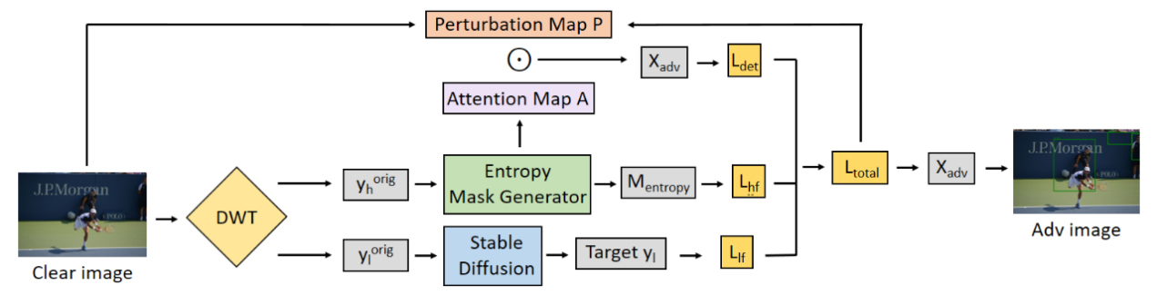
图2 DDA攻击方法图
3.2.1 频域分解
给定输入归一化图像$X∈{[0,1]}^{H∗W∗3}$,引入一阶二维离散Haar小波变换（2D-DWT, J=1）采用零填充模式（Zero-padding）对其进行正交分离：
$$y_{l},\left\{y_{h}^{HL},y_{h}^{HL},y_{h}^{HH}\right\}=DWT_{haar}(X)$$
其中，$y_{l}∈{[0,2]}^{\frac{H}{2}∗\frac{W}{2}∗3}$为低通分量（LL子带），承载物体的宏观语义形态；y_{h}为第一级高频分量集合，承载边缘与纹理细节。在反向传播寻优时，低频分量y₁的梯度被阶段性截断（Detach），以此引导优化器的算力聚焦于高频分量内的对抗扰动合成。
3.2.2 局部潜空间流形牵引
为构造具有语义误导性的目标低频基准，本项目利用 Stable Diffusion的 U-Net交叉注意力机制构建空间定位掩码，并实施受控的流形反演。
交叉注意力掩码构建：截获目标类别单词 Token 在 U-Net 中的注意力响应图 $A∈R^{H∗W}$。聚合多头注意力并进行双线性插值上采样后，实施 Min-Max 归一化与二次方指数增强，以提高空间聚焦的对比度：
$$A_{norm}=\frac{A−min⁡(A)}{\max\left(A\right)−min⁡(A)}$$
$$M_{spatial}={(A_{norm})}^{2}∈{[0,1]}^{H_{latent}×W_{latent}}$$
数值对齐与潜变量编码：由于DWT提取的y₁幅值范围位于 [0,2]，而VAE编码器要求输入范围为 [−1,1]，本项目设计了严格的数值流形映射：
$$X_{vac}=clamp\left(\frac{y_{l}}{2},0,1\right)×2.0−1.0$$
$$Z_{0}=E_{vac}(X_{vac})∙s$$
其中s为VAE的缩放因子（Scaling factor）。
掩码引导的 DDIM 反演：设定步数T_{steps}=20,基于常微分方程（ODE）轨迹，利用掩码M_{spatial}对原始特征c_{orig}与空背景特征c_{target}引导的预测进行空间加权融合（其中Φ代表单步DDIM反演推断）：
$$Z_{t−1}^{steered}=M_{spatial}⨀Φ(Z_{t},c_{target})+(1−M_{sapatial})⨀Φ(Z_{t},c_{\begin{aligned}orig \\ \end{aligned}})$$
3.2.3 注意力-扰动解耦建模
本项目将对抗扰动δ分解为空间注意力图A和基础扰动模式P的Hadamard乘积：
$$δ=A⊙P$$
其中：A∈[0,1]^{1×H×W}为单通道空间注意力图，控制扰动在不同空间位置的强度分布;P∈R^{C×H×W}为三通道基础扰动模式，定义扰动的颜色和纹理特征;⊙表示逐元素乘法，其中A在通道维度广播以匹配P的维度
3.2.4 优化层寻优：注意力-扰动交替优化
对抗样本X_{adv}=clamp(X+A⊙P,0,1)的生成被建模为针对A和P的三端博弈损失优化问题。
高频信息熵掩码M_{entropy}：为避免背景区域产生无效扰动，本项目计算第一级高频子带（包含LH,HL,HH）的局部能量聚合矩阵E：
$$E\left(i,j\right)=\sum_{c=1}^{3}{\sum_{s∈\{LH,HL,HH\}}{{(y_{h}^{c,s}(i,j))}^{2}}}$$

通过核大小为k=7的平均池化层计算局部能量均值μ(i,j)：
以此计算局部概率分布p与近似信息熵H，并利用Sigmoid激活函数映射为高频敏感度掩码M_{entropy}：
$$μ\left(i,j\right)=\frac{1}{k^{2}}\sum_{u=−\frac{k}{2}}^{\frac{k}{2}}{\sum_{v=−\frac{k}{2}}^{\frac{k}{2}}{E(i+u,j+v)}}$$
总损失函数：
$$p\left(i,j\right)=\frac{E(i,j)}{μ\left(i,j\right)+ϵ_{0}}$$
$$H\left(i,j\right)=−p(i,j)log⁡(p\left(i,j\right)+ϵ_{0})$$
$$M_{cntropy}(i,j)=\frac{1}{1+exp⁡(−H(i,j))}$$
$$L_{total}=−L_{det}+μ_{1}L_{lf}+μ_{2}L_{hf}$$
3.3 创新点总结
本研究围绕Transformer类目标检测器的白盒无目标攻击问题，提出了AFFA模型和DDA模型，具体创新点概述如下。
3.3.1 AFFA攻击创新点
创新点一：基于高斯滤波的空间-频域分解方法
与现有攻击方法直接在空间域添加扰动不同，本项目提出了一种新颖的频域攻击视角。通过高斯滤波在空间域上模拟频带分解，将图像分解为低频成分（主要轮廓与缓变信息）和高频残差（边缘、纹理与细节），且该分解过程完全可导，使得扰动能够在梯度引导下针对性地注入高频分量。这是首次将空间域高斯滤波用于对抗攻击的频带模拟分解，为后续频域约束攻击奠定了基础。
创新点二：频域自适应扰动约束机制
针对传统固定L_{p}范数约束在纹理丰富区域扰动“过弱”、平滑区域扰动“过强”的困境，本项目提出基于高斯滤波的空间-频域模拟分解方法，并设计了自适应高频能量约束机制。扰动上限与图像自身高频能量成正比，使扰动强度自适应于图像纹理复杂度，自然“隐藏”于固有纹理之中。该机制首次将图像内容自适应的约束策略引入Transformer检测器攻击领域，在保持攻击成功率的同时，结构相似性（SSIM）稳定高于0.85。
创新点三：多策略智能攻击调度与级联攻击框架
针对单一攻击方法在不同场景下表现差异显著的问题，本文构建了基于实时图像特征分析的自适应攻击选择器。系统提取“高置信度目标数量”“平均置信度”“微小目标存在性”三类特征，通过启发式规则动态选择攻击方法与参数。而针对困难样本（目标数>30或目标数>20且含微小目标），创新性地设计了级联攻击机制，将AFOG与分频攻击串联实现优势互补。该框架实现了从“被动执行单一攻击”到“主动智能决策”的范式转变。
3.3.2 DDA攻击创新点
创新点一：双频解耦的扩散潜空间语义误导
现有攻击方法局限于像素空间或特征空间添加噪声，难以从语义层面干扰模型的深层理解。DDA方法首次将小波双频分解与扩散模型潜空间编辑引入对抗攻击领域。通过Haar小波变换将图像分解为低频语义分量与高频细节分量，低频分量经数值流形映射后进入Stable Diffusion的潜空间，利用交叉注意力掩码引导DDIM反演进行受控语义编辑。该方法实现了从“感官层面”到“认知层面”的对抗性突破，在保持极高视觉保真度（map>0.95）的同时，使目标检测器的map降至0.003以下。
创新点二：注意力-扰动解耦的交替优化机制
传统扰动优化将扰动视为单一变量，忽略了扰动在不同空间位置的重要性差异。本文提出注意力-扰动解耦建模δ=A⊙P，将扰动分解为空间注意力图A和基础扰动模式P，并设计了三端博弈损失的交替优化算法。同时引入高频信息熵掩码，引导扰动优先作用于纹理丰富区域。解耦建模使扰动分布更符合人类视觉系统的感知特性，在相同扰动预算下获得更优的攻击效能与视觉质量平衡。
创新点三：高频信息熵掩码引导的扰动聚焦策略
为避免扰动无效地散布于背景区域，DDA方法提出基于高频信息熵的掩码机制。通过计算第一级高频子带（LH、HL、HH）的局部能量聚合矩阵与近似信息熵，利用Sigmoid函数将纹理丰富区域映射为高敏感度掩码，引导扰动优先作用于图像的高信息量区域。该策略确保了扰动能量的高效利用，在极低扰动幅度下即可实现显著攻击效果，进一步提升了对抗样本的隐蔽性。
三、已取得的阶段性成果（条文列述，可附照片）
1 AFFA攻击
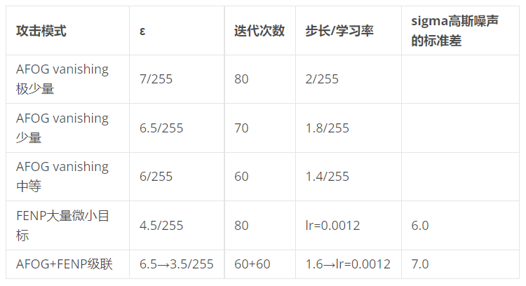
AFFA攻击调参对比实验
图3 得到的最优参数配置
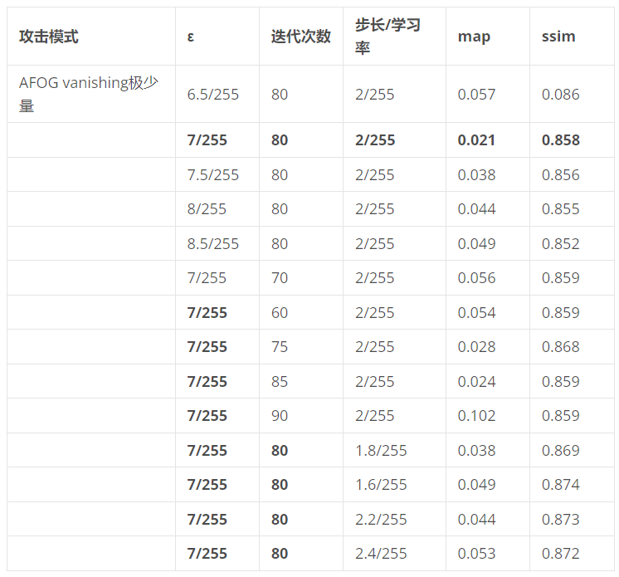

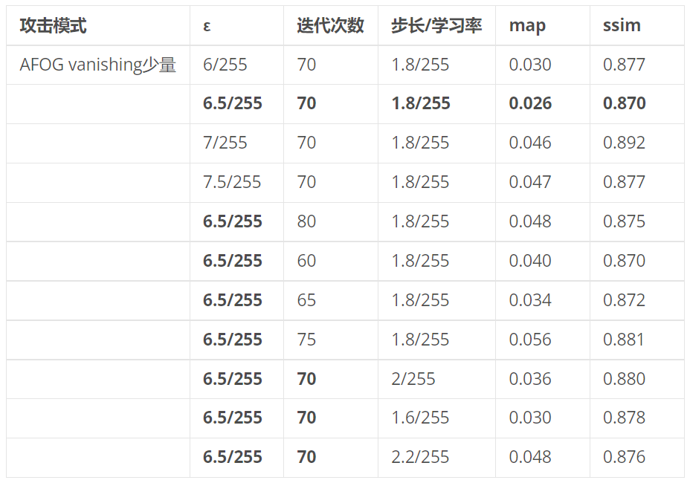

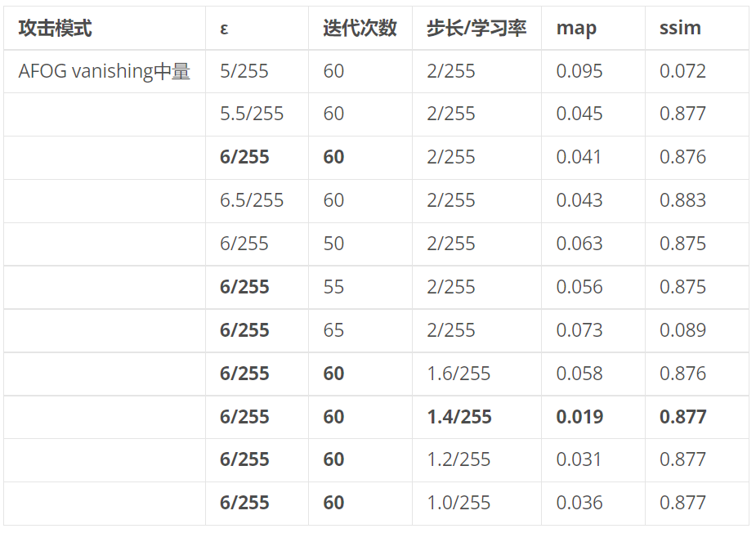

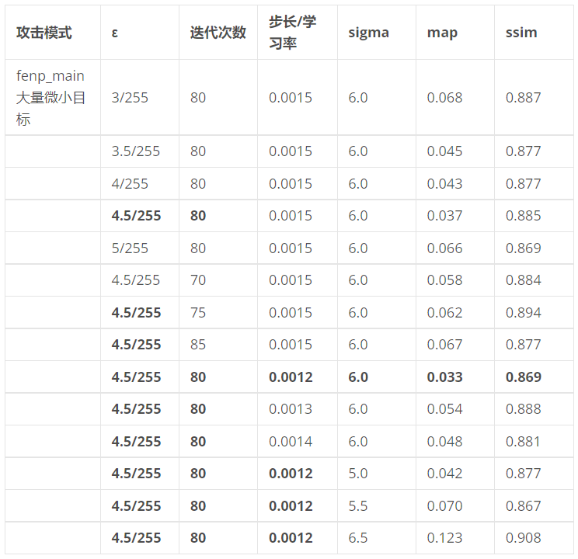
图4 4组参数对比试验图
为验证自适应调参的分频和注意力融合攻击（AFFA）方法的鲁棒性与有效性，本项目系统开展了针对不同攻击模式与场景的调参对比实验。实验中，本项目围绕AFOG-vanishing与FENP两种核心攻击模式，对扰动幅值上界ε、迭代步数、步长α及高频能量约束系数η等关键参数进行了网格搜索，并采用平均精度（map）下降率与结构相似性（SSIM）作为评价指标，分别从攻击效能与视觉隐蔽性两个维度进行量化评估。结果表明，在不同参数配置下，AFFA均能在保持高视觉隐蔽性（SSIM普遍高于0.85）的同时，有效降低目标检测模型的map。本项目根据调参对比实验得到最优的一组参数，然后进行2000张图片测试攻击，得到：map为0.026，SSIM为0.8721。效果初步判断比单纯的AFOG攻击好。
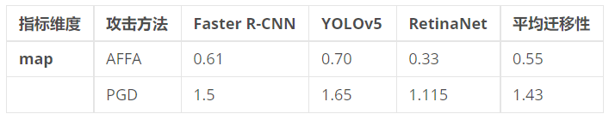
于是接下来本项目初探黑盒迁移攻击，以DETR为代理模型，用AFFA方法攻击Yolov5、Faster R-CNN、RetinaNet。
图5 以DETR做代理模型进行初步黑盒攻击
为了验证所提方法在真实黑盒场景下的迁移攻击能力，本项目以DETR作为白盒代理模型，生成对抗样本，并分别在YOLOv5、Faster R-CNN和RetinaNet三种主流目标检测模型上进行迁移攻击测试，评估其跨模型攻击有效性。实验中，本项目将map作为核心评价指标。
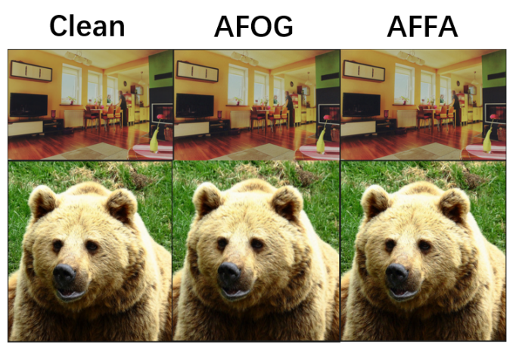
实验结果显示（如表所示），AFFA 方法在三个目标模型上均取得了较低的 map 值（平均迁移性为 0.55），初步判断AFFA 生成的对抗样本具有一定的跨模型迁移能力。
图6 AFFA方法结果图对比
从视觉对比结果来看，AFFA方法生成的对抗样本在视觉隐蔽性方面表现优异。与原图相比，对抗样本在颜色分布、整体色调和细节纹理上保持了高度一致性，肉眼几乎无法察觉明显的颜色偏移或异常噪点。
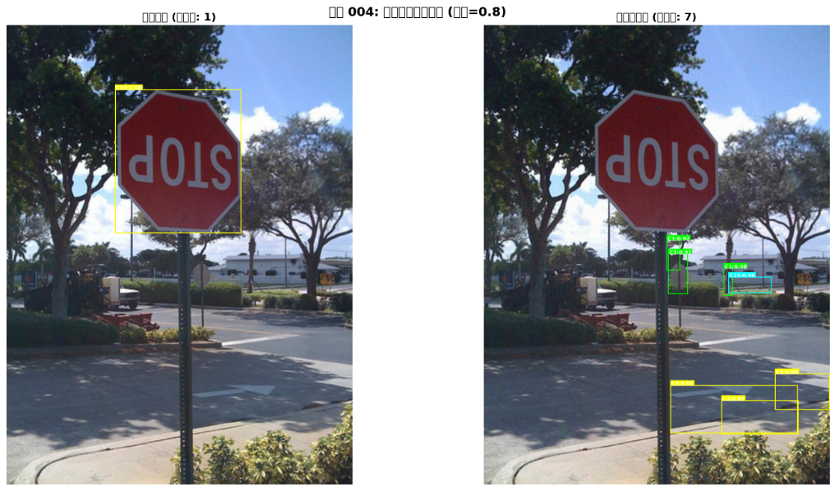
图7 左图为原始图像，右图为经过AFFA对抗攻击后的图像
如图所示，生成的对抗样本在视觉保真度上表现优异，肉眼难以分辨与原始图像的差异。然而，在将其输入至目标检测器后，原本清晰的“STOP”标志不能被成功检测。

2 DDA攻击
在AFFA方法的基础上，本项目进一步对A+P和分频方法进行融合，跑出来的实验结果看起来有巨大的提升。map下降到0.003，SSIM达到0.95。
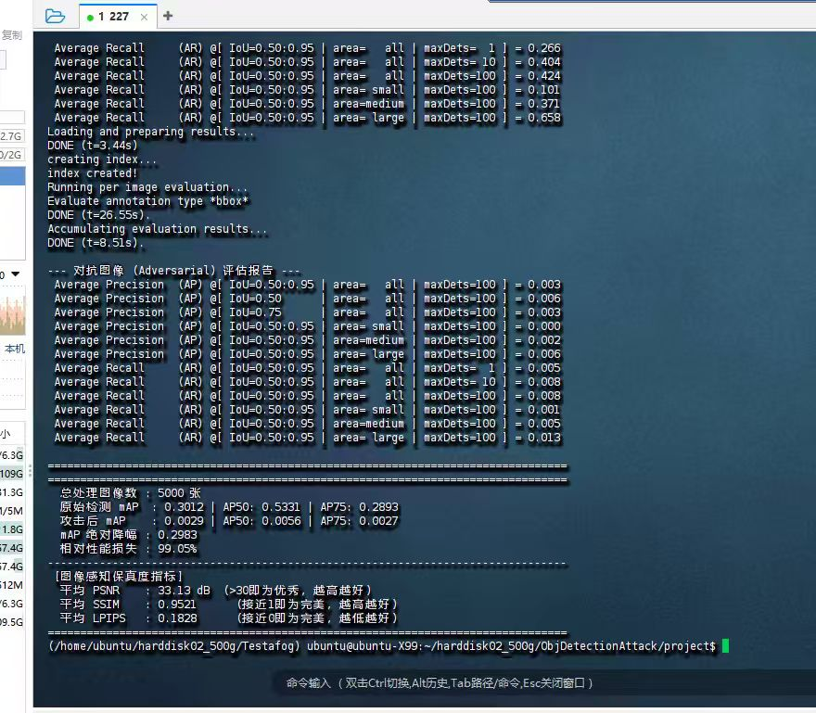
图8 DDA方法对detr进行攻击的结果

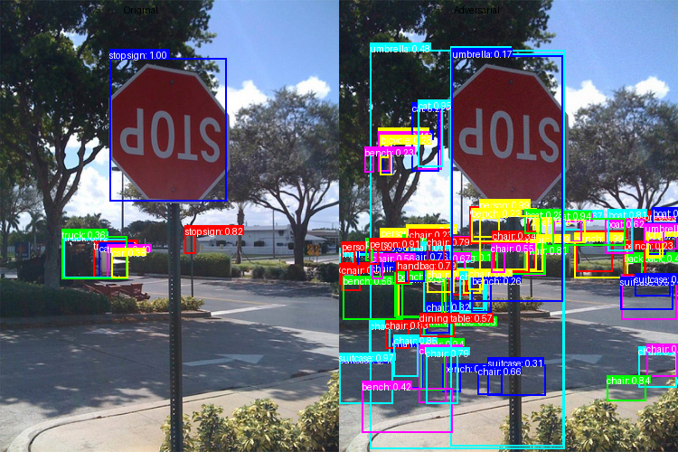
图9 左图为原始图像，右图为经过对抗攻击后的图像
为了直观展示本文提出的对抗攻击方法对目标检测器的影响，本项目对比了原始图像与经攻击后的图像检测结果（如图所示）。左图中，目标检测模型能够准确识别场景中的关键信息。而在右图中，经过对抗样本干扰后，检测器输出了大量密集、杂乱且错误的检测框，覆盖了背景树木甚至标志牌本身，导致模型无法正确定位真实的“STOP”标志，完全丧失了其正常检测功能。这种产生大量无效检测框的现象，说明DDA攻击方法有效地破坏了模型的判别能力，使其陷入严重的误检与混乱状态。

四、项目日常运作情况（项目的组织管理，成员的合作和工作日志的填写等）
本项目自启动以来，已建立了清晰的组织架构与高效的合作机制，确保研究计划稳步推进。


1 组织管理：项目实行每周例会制度，由指导教师淦艳老师主持，项目负责人黎曜影统筹协调。会议内容包括：总结上周工作、汇报实验进度、讨论技术难点、制定下周计划。重要决策（如技术路线调整、经费使用等）均通过集体讨论后由指导教师批准执行。
图10 腾讯会议记录图
2 成员分工与合作：
黎曜影与杨孟哲主要负责核心算法开发与实验验证。
王金枝与陈乾玮主要负责文献调研、文档撰写。
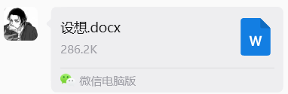
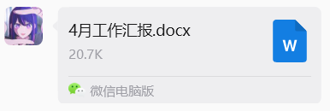
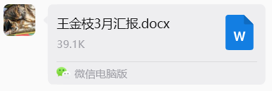
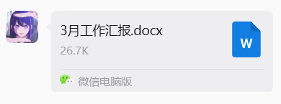
3 工作日志的填写：项目组严格执行每月工作总结文档提交。每位成员在月底提交本月完成的具体任务、遇到的问题、下月计划及需要协助的事项，便于及时发现问题、调整方向。所有工作日志均归档保存，作为项目过程管理的重要依据。
图11 工作汇报总结

五、经费使用情况
目前经费的使用情况：
序号 | 经费开支项目 | 主要用途与简要说明 | 金额（元）
1 | 购买硬件 | 为了便于调试程序，购买3台显示器，单价在600元-700元。 | 2100
2 | 日常耗材 | 打印资料、会议材料、装订研究报告答辩海报等材料。 | 300
合计 |  |  | 2400

六、目前存在问题及解决方案
本项目在研究推进过程中，既遇到了一系列具有挑战性的问题并通过团队协作得以解决，也面临一些当前待突破的瓶颈。现将具体情况总结如下：
1 AFOG方法在复杂场景表现不佳问题
在项目初期，当使用AFOG方法攻击包含密集小目标（如鸟群、人群）或复杂背景的图像时，攻击成功率显著下降，对抗扰动在视觉上产生明显伪影。
本项目创新性地从频域角度切入，提出了FENP（频域增强噪本项目在研究推进过程中，既遇到了一系列具有挑战性的问题并通过团队协作得声扰动）方法。通过高斯滤波模拟频带分解，将扰动主要注入图像高频分量，并引入自适应高频能量约束机制，使扰动强度与图像自身纹理复杂度相匹配。此方法有效解决了AFOG在复杂场景下的短板，在保持高视觉质量（SSIM>0.85）的同时，提升了攻击的迁移性和隐蔽性。ENP与AFOG形成了良好的互补，为后续构建AFFA自适应攻击系统奠定了关键技术基础。
2 自适应调参系统的决策逻辑设计难题
在构建自适应智能攻击选择器时，如何设计高效、可靠的决策规则来自动选择AFOG或FENP，并确定最佳参数，是一个关键挑战。简单的阈值规则在不同数据集上表现不稳定。
本项目通过对大量实验数据的分析，提取了“高置信度目标数量”、“平均置信度”、“是否存在微小目标”三个核心图像特征，并设计了分层的决策规则。针对“困难样本”（如目标数>30或目标数>20且含微小目标），创新性地引入了级联攻击机制，将AFOG与FENP串联，前一阶段为后一阶段“软化”目标。系统还会根据第一阶段攻击后的剩余目标特征，动态调整第二阶段的参数。
该自适应系统实现了从“被动执行单一攻击”到“主动智能决策”的跨越，在COCO验证集上证明了其有效性。
3 双频扩散攻击中潜空间对齐的数值不匹配
在融合攻击方法开发中，需将小波分解得到的低频分量（值域[0,2]）送入Stable Diffusion的VAE编码器（要求输入[-1,1]），直接输入会导致严重的数值溢出和语义失真。
本项目设计了严格的数值流形映射函数：z_{latent}=(y_{l}/2-0.5)/ s其中s为VAE的缩放因子。此映射确保了低频分量能够被正确编码到扩散模型的潜空间，同时保持了其语义信息，为后续的掩码引导编辑奠定了基础。
成功实现了从像素空间到扩散模型潜空间的稳定、可导的变换，这是实现语义级误导攻击的关键技术突破。

项目负责人（签名）
年 月 日
七、是否申报重点支持项目（仅国家级项目可申报） | 否  是 选择1项所属重点领域：( )  A.基础学科  B.新工科  C.新医科  D.新农科  E.新文科
八、指导教师总体评价
签字：

年 月 日
九、学院意见（是否按进度进行、级别推荐理由及建议等）
推荐级别 |  |  | 国家级□ 市级□ 终止项目□
签字（盖章）：
年 月 日
十、学校专家组意见
推荐级别 |  |  | 国家级□ 市级□ 终止项目□
签字：

年 月 日

